Краткая инструкция по эксплуатации ИТРГ-02.
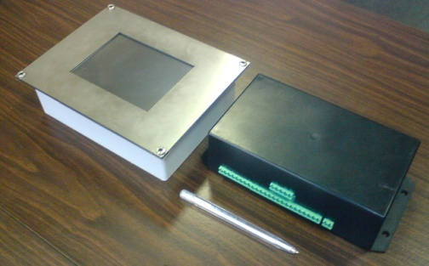

Подключение
- Каждый блок необходимо подключить к сети переменного тока 220 В, согласно обозначению на панелях блоков (клеммы A и N).
- Для передачи сигналов управления по интерфейсу RS-485 необходимо соединить интерфейсным кабелем (желательно, но не обязательно экранированной витой парой). Для подключения необходимо соединить сигнал D+ на дисплее с сигналами D+ на блоках управления, сигнал D- дисплея с сигналами D- на блоках управления. Подключение можно выполнить двумя отдельными кабелями от каждого блока управления, соединив их у дисплея, либо гирляндой, сначала кабель идет от дисплея к первому блоку, затем от первого блока ко второму. Общая длина соединительных кабелей не должна превышать 1200 м.
- Датчики подключаются к блоку управления №1, согласно обозначению на блоке. Контакт Дх1 — отдельно, контакт Дх2 и Дх3 — вместе (х-номер датчика).
- К контактам реле подключаются исполнительные устройства, согласно обозначениям на блоках управления. Нагрузочная способность реле ~5Ах220В.

Подключение дисплея

Подключение блока управления №1

Подключение блока управления №2

Настройка
При подаче питания прибор переходит в режим ожидания, на экране отображается кнопка включения.

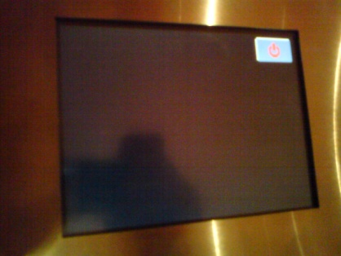

При нажатии на эту кнопку прибор переходит в режим отображения текущих параметров.

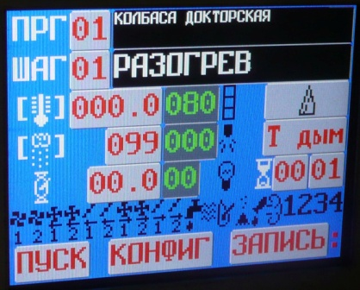

Вверху отображается номер программы и её название.
При нажатии на номер внизу отображается панель для набора номера.
Можно ввести номер программы от 1 до 99.
Кнопка ”<” позволяет стереть последнюю введенную цифру.
Кнопка ввод для запоминания номера программы.

Если необходимо ввести номер от 1 до 9, ноль вводить перед номером не обязательно, т. е. Для выбора программы номер 5 можно нажать цифры ноль, пять и ввод, а можно просто нажать пять и ввод.
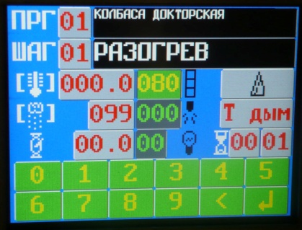

Если нажать на название программы, то отобразится название программы и буквенная клавиатура. Кнопки ”<” и ”>” предназначены для перемещения по названию, пробел для затирания, ввод для запоминания текущего названия программы (максимально 36 символов).

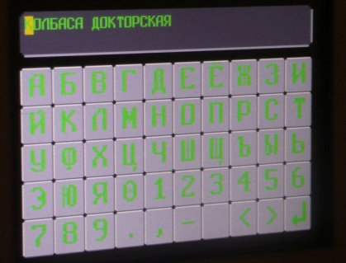

Далее отображается надпись шаг, номер шага, название шага.
Для изменения номера шага необходимо на него нажать, изменение номера шага происходит в цикле, путем увеличения номера на один при каждом нажатии. Если достигнут шаг с названием «не выполняется», и этот шаг не изменен на другой тип, то при следующем нажатии программа вернется к первому шагу. Для быстрого возвращения к первому шагу с любого шага можно нажать на надпись «ШАГ».
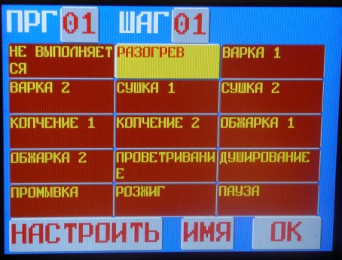

Для изменения типа шага нужно нажать на его название.
При этом отобразится экран выбора типа шага.
Вверху отображается номер программы и номер шага (если нажимать на их значения, то они так же меняются в плюс на один при каждом нажатии, при этом отображается тип соответствующего данной программе и данному номеру шага и его можно изменить).

На данный момент прибор рассчитан на 15 видов стандартных шагов:
- Не выполняется — данный шаг предназначен для обозначения пустых шагов
- Разогрев — шаг для прогрева камеры (прогрев камеры по времени, необходимо задать время прогрева и температуру)
- Варка 1 — варка скорость вентилятора 1
- Варка 2 — варка скорость вентилятора 2
- Сушка 1 — сушка скорость вентилятора 1
- Сушка 2 — скорость скорость вентилятора 2
- Копчение 1 — копчение скорость вентилятора 1
- Копчение 2 — копчение скорость вентилятора 2
- Обжарка 1 — обжарка скорость вентилятора 1
- Обжарка 2 — обжарка скорость вентилятора 2
- Проветривание — проветривание (эвакуация)
- Душирование — охлаждение продукта (по времени)
- Промывка — промывка камеры (по времени)
- Розжиг — розжиг дымогенератора
- Пауза — пауза по времени.

В принципе каждый шаг ничем не отличается от другого кроме шага «Не выполняется», при достижении такого шага программа останавливается. Остальные шаги отличаются только названиями, выполняемые на данных шагах функции зависят от типов включенных на данных шагах устройств (предполагается, что названия шагов в будущем можно будет так же вводить самостоятельно).

Для просмотра включенных выключенных устройств для данного шага нужно на экране изменения типа шага нажать кнопку «НАСТРОИТЬ».

При этом прибор запросит ввести пароль для доступа, необходимо ввести «0789».
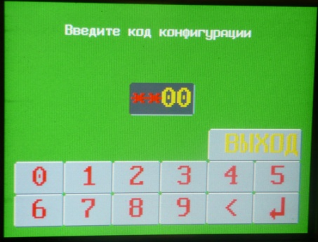

Вверху на экране отобразится название шага, затем список устройств, кнопки включения и выключения. Для каждого шага можно выбрать устройства которые будут задействованы. После настройки необходимо нажать кнопку выход.

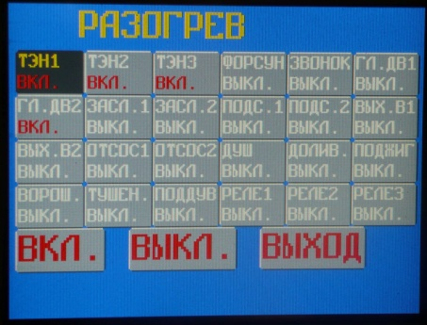

После выбора типа шага необходимо нажать «ОК» и прибор вернется в экран отображения текущих параметров, тип шага будет запомнен.

Далее на экране отображаются
1. текущая температура в камере (красн) и заданная температура в камере (зелены) и индикатор включения ТЭНов трехсекционный. В той же строке находится кнопка переключения на отображение текущей и заданной дельты (разница температуры в камере и в продукте).
2. в следующей строке отображается текущая и заданная влажность, индикатор включения увлажнения и кнопка просмотра всех температур.
3. в следующей строке отображаются текущая и заданная температура в продукте, индикатор включения сигнализации (звонка), часы мигающие при выполнении программы, время текущего шага.

При нажатии на заданные значения температуры и влажности в камере, температуры продукта, дельты и времени выполнения шага их можно изменить также как и номер программы: внизу отображается цифровая клавиатура, с помощью которой вводятся новые значения, запись нового значения производится кнопкой ввод или при нажатии на другое заданное значение. Например чтобы изменить температуру и влажность в камере необходимо нажать на заданную температуру в камере, ввести нужное значение, затем можно не нажимая ввод нажать на влажность и ввести требуемое значение влажности, а только после этого нажать ввод. При этом так же как и при вводе номера программы ноль перед значением вводить не обязательно, т. е. Для задания температуры в камере 90 можно нажать «0», «9», «0» и ввод, а можно «9», «0» и ввод.

При нажатии на кнопку отображения текущих температур прибор переходит в режим отображения текущих температур, при этом на втором индикаторе отображается не влажность, а температура мокрого термометра. Выход из режима отображения текущих температур производится автоматически через 4-5 секунд.

Далее на экране отображается ряд индикаторов, отображающих включение/отключение всех устройств управления. При включении устройства соответствующий индикатор загорается красным цветом.

Внизу экрана расположены кнопки:
Пуск — запуска программы
Конфиг — переход к конфигурации прибора
Запись — запись текущих настроек шага в энергонезависимую память.
Справа от кнопок расположены индикаторы связи с блоками управления. Верхний с блоком №1, нижний с блоком №2. Когда связь есть индикатор горит зеленым, если связи нет индикатор горит красным.

При нажатии кнопки пуск начинается выполнение программы с текущего выбранного шага, с текущими настройками (даже если эти настройки не были записаны в энергонезависимой памяти).
Внизу отображаются кнопки «Стоп» и «Пауза».

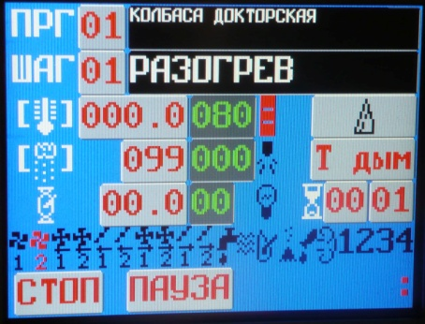

При нажатии на кнопку «Стоп» выполнение программы прекращается.
При нажатии на кнопку «Пауза» выполнение программы приостанавливается, отображаются кнопки «Стоп» - прекращение выполнения программы, «Пуск» - продолжение выполнения программы и стрелочки для перехода к следующему и предыдущему шагу.

Кнопка «конфиг» предназначена для конфигурирования прибора. При нажатии на неё отображается запрос кода конфигурации. Список кодов конфигурации приведен ниже.

Кнопка запись для записи настроек в энергонезависимую память. При записи запрашивается код. Код для записи «0789».

Конфигурация
Существуют следующие коды конфигурации:
1001 — настройка параметров устройств
2001 — гистерезис температуры (1)
2002 — гистерезис влажности (1)
2003 — дельта включения первой группы ТЭНов (0)
2004 — дельта включения второй группы ТЭНов (5)
2005 — дельта включения третьей группы ТЭНов (10)
2006 — температура включения пожаротушения по температуре в зоне дыма
2007 — температура включения пожаротушения по температуре в зоне горения дыма
2008 — разрешение работы ворошителя при температуре в зоне горения не ниже указанной (если горение прекратилось ворошитель не будет подавать опилки). Во время розжига данная блокировка не работает.
2009 — смещение 1 датчика вверх в десятых (значение 22, сместит на 2.2 в плюс)
2010 — смещение 1 датчика вниз в десятых
2011 — смещение 2 датчика вверх в десятых
2012 — смещение 2 датчика вниз в десятых
2013 — смещение 3 датчика вверх в десятых
2014 — смещение 3 датчика вниз в десятых
2015 — обнуление смещения 1 датчика
2016 — обнуление смещения 2 датчика
2017 — обнуление смещения 3 датчика
1020 — калибровка дисплея (сервисный режим - не рекомендуется входить в данный режим, при входе рекомендуется отключить питание и включить снова)
1021 — тест выходов — в данном режиме можно проверить работу всех исполнительных устройства
2983 — активизация самоблокировки прибора примерно через месяц работы

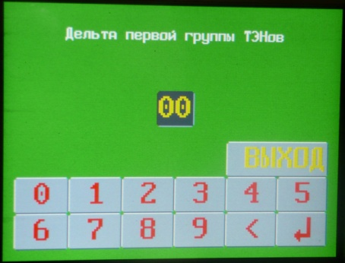

Код 1001 — параметры устройств.
Для каждого из устройств можно задать (выбрать) режим работы и два параметра.
В верхней части экрана отображается список устройств в нижней режим работы.

Режимы работы:
Выключено — устройство не работает.
Включено — постоянно включено (только на тех шагах, которые это устройство используют см. настройка параметров шага).
С задержкой включения — включается через заданное время в секундах от начала шага (первый параметр секунды, второй градусы).
С задержкой отключения — включается вначале шага, отключается через заданное время (первый параметр секунды, второй градусы).
Включить перед окончанием шага — включается за заданное время до конца шага (первый параметр секунды, второй градусы).
Выключение перед окончанием шага - включается вначале шага, отключается за заданное время до конца шага (первый параметр секунды, второй градусы).
Импульсный режим 1 — импульсное включение, первое включение замкнуто (первый параметр время включенного состояния, второй время выключенного).
Импульсный режим 2 — импульсное включение, первое включение разомкнуто (первый параметр время выключенного состояния, второй параметр время включенного состояния).
Импульсы по заданию — режим может быть использован для управления влажностью без датчика, ширина импульсов будет пропорциональна заданию. Период импульсов параметр1+параметр2, максимальная длительность импульса параметр 1.
Импульсный регулятор — ширина импульсов меняется в зависимости от приближения измеряемого значения к требуемому.
Гистерезисный регулятор — обычный двухпозиционный регулятор.

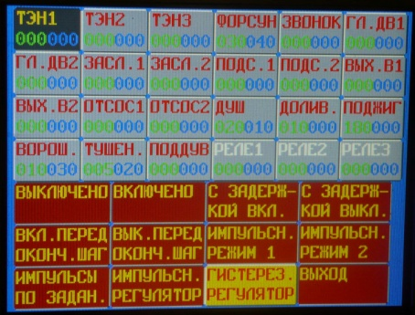

Если нажать на кнопку с названием устройства, то отобразится выбранный режим, при повторном нажатии будет запрошен ввод первого и второго параметра. Первый и второй параметр отображаются под названием устройства соответственно зеленым и синим цветами.

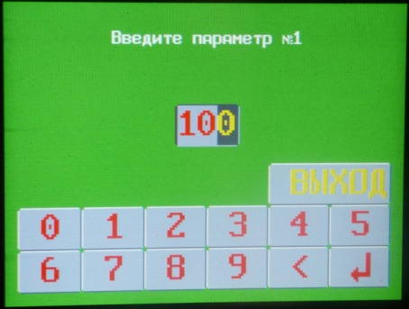

Стандартно запрограммировано:
- блокировка ТЭНов по дельте камера-продукт, если заданная дельта не ноль.
- Блокировка ворошителя при прекращении горения, если нет поджига
- включение тушения (если тушение разрешено) при превышении заданной температуры в зоне дыма или горения
- отключение поддува, по превышению температуры в зоне дыма.

